Конкурс
учебно-исследовательских проектов школьников
«Эврика, ЮНИОР» Малой академии наук учащихся Кубани

ИЗУЧАЯ ВОДУ
Ен-экология

ОСАДЧИЙ Егор Евгеньевич
Краснодарский край, Мостовский район, поселок Мостовской,
МБОУ «Средняя общеобразовательная школа № 28», 2 «Б» класс

Научный руководитель: Герасимова Светлана Алексеевна, учитель начальных классов МБОУ «СОШ № 28»

пгт Мостовской
2015 г.
ВВЕДЕНИЕ
«Если есть магия на этой планете, то она содержится в воде»
Лорен Эйсели

Тема проекта о воде возникла сама собой: что еще может быть так дорого человеку! Вода – одно из главных богатств на Земле. Трудно представить, что стало бы с нашей планетой, если бы исчезла пресная вода. У воды даже есть свой день- 22 марта- Всемирный день воды. [1]Мы решили узнать, как можно беречь воду, и научиться бережно её расходовать, очищать в домашних условиях.
Проблема исследования: запасы питьевой воды на планете истощены. Целью работы является развитие представлений у ребенка о значении воды, способах её очистки; воспитание бережного отношения к пресной воде. Гипотеза исследования: если знать способы правильного использования воды, то запасы ее можно сохранить. Объект исследования: питьевая вода.
План научно- исследовательского проекта:
1.Сбор информации по проблеме исследования.
2. Исследование загрязненной воды;
3.Анкетирование по проблеме и анализ полученных данных
4.Рекомендации и предложения по использованию воды;
5.Защита научно-исследовательского проекта на школьном экологическом семинаре.
Задачи исследования:
– узнать о запасах пресной воды;
– расширить экологические представления о значимости воды и способах её очистки;
– узнать, как вода попадает в кран;
– изучить места в доме, где нужно использовать воду;
– посчитать, как расходуется вода в домашних условиях у нас в семье;
– предложить способы экономного расходования воды в домашних условиях;
– развить познавательные способности ребёнка в процессе совместной исследовательской деятельности и практических опытов с водой.
Методы исследования: визуальный; описательный; экспериментальный;
ОСАДЧИЙ Егор Евгеньевич
Краснодарский край, Мостовской район, поселок Мостовской
МБОУ « Средняя общеобразовательная школа № 28», 2 «Б» класс
ИЗУЧАЯ ВОДУ
Научный руководитель: Герасимова Светлана Алексеевна, учитель начальных классов МБОУ СОШ№28
ВОДА НА ЗЕМЛЕ
Более 70% поверхности Земли покрыто водой. Вода на поверхности планеты бывает двух видов: соленая и пресная. Площадь морей и океанов на Земле во много раз превосходит площадь всех рек, озер, болот и водохранилищ вместе взятых. Поэтому соленой воды на нашей планете во много раз больше, чем пресной. Её объем составляет 97%. Запасы пресной воды в мире – около 3% от общего количества воды, в том числе в ледниках, снежниках и полярных льдах сосредоточено 2% всей пресной воды. . [2] А именно пресная вода так необходима для жизни!
Вода – одно из самых важных для человека веществ. Без неё не обойтись никому и никогда, и заменить её нечем. Организм человека, в том числе кровь, мозг больше чем на половину состоит из воды. Человек может прожить без воды всего 7–8 дней. Каждый день взрослому человеку нужно 2 литра питьевой воды. При недостатке воды жизнь живых существ сильно нарушается. Растения увядают и могут погибнуть. Животные без воды быстро гибнут. Вода – важный помощник для человека. [1].
Интересные факты, которые помогут понять всю важность воды для человечества:
– самые чистые запасы пресной воды находятся в Финляндии;
– около 1 млрд. людей не имеют доступа к чистой питьевой воде;
– естественный процесс очищения загрязненных подземных вод занимает несколько тысячелетий;
– на Земле вода единственное вещество, находящееся одновременно в трех состояниях: газообразном, жидком и твердом; . [4]
– потребность человека в воде стоит на втором месте после кислорода;
– как утверждают специалисты, достаточно выпить два стакана чистой воды, чтобы преодолеть депрессию и усталость; . [3]
– вода доставляет в клетки организма питательные вещества и уносит отходы жизнедеятельности. Кроме того, вода участвует в процессе терморегуляции и дыхания;
– один из самых водянистых продуктов – это арбуз. Арбуз на 93% состоит из воды;
– 22 марта – Всемирный день воды. В нашей стране День воды впервые отмечался в 1995 году под девизом «Вода – это жизнь». . [2]

ОСАДЧИЙ Егор Евгеньевич
Краснодарский край, Мостовской район, поселок Мостовской
МБОУ « Средняя общеобразовательная школа №28», 2 «Б» класс
ИЗУЧАЯ ВОДУ
Научный руководитель: Герасимова Светлана Алексеевна, учитель начальных классов МБОУ СОШ№28
ИЗУЧАЯ ВОДУ
Как же вода попадает в дом?
Вода может попасть в дом несколькими способами:
-в многоквартирных домах холодную воду качают из скважин, затем очищают специальными фильтрами, потом по трубам подают в жилища, горячую воду предварительно очищают активированным углём и солью для того, чтобы не было накипи на котлах, в которых её кипятят;
-в частных домах, на даче, холодная вода попадает в дом из колодца, горячей вода становится, когда нагревается электро- и газовыми приборами.
В нашем доме мы используем воду:

– на кухне (готовим еду, пьем воду, моем посуду);
–ванной (стираем, моемся, набираем воду для уборки);
–туалете;
-в огороде (поливаем растения, наполняем бассейн).
Как мы расходуем воду дома?
В течение недели наша семья из трех человек вела наблюдение за расходом воды в доме, провела опрос семей второклассников МБОУ СОШ №28 поселка Мостовского, как они экономят воду. На базе наблюдений за расходом воды в доме мы составили таблицу расходования воды на всю семью. (Приложение 1)
Из Таблицы 1 видно, что если провести расчет на нашу семью из трех человек получим следующие значения расходования объема воды (без учета поливочных процедур в весеннее- осенний период ): в неделю-1889 л, в месяц- 56 670 л; в год-689 485 литров.
Для того, чтобы узнать думают ли семьи других второклассников о проблеме потребления воды, мы провели анкетирование. (Приложение 2)
Опрос 16 семей второклассников МБОУ СОШ №28 поселка Мостовского, показал что:
-по мнению всех семей сократить потребление воды можно;
-большинство семей согласились, что экономить воду нужно;
- большинство семей не следит за экономным расходом воды, не имея счетчиков расхода воды.
Изучив объемы расходования воды в нашей семье, проанализировав данные опроса (Приложение 3), мы выработали несколько правил по экономии воды:
-при чистке зубов – выключать кран. Экономия до 18 литров в неделю при 3-х членах семьи.
-лучше принимать душ, чем ванну. В 5–7 раз снижается потребление воды по сравнению с тем, когда вы принимаете ванну.
-при ручном мытье посуды не держать постоянно кран открытым. Этот способ позволяет снизить потребление воды при мытье посуды в 3–5 раз.
-устранить все протечки воды.
-научить детей плотно закрывать ручки крана после пользования водой.
На расход влияет и возможность ее повторного использования. Существует несколько простых способов повышения качества и очистки воды: слив застоявшейся воды; отстаивание воды; кипячение воды; фильтрование – это самый эффективный способ очистки воды от механических и химических примесей, микроорганизмов, вирусов, бактерий, неприятного запаха. . [5]
Мы провели серию опытов с целью очистки грязной воды разными способами:
Опыт 1.Фильтрование.
Оборудование: фильтровальная бумага или газета, активированный уголь, 2 стеклянных стакана,2 воронки, палочка для помешивания, растворы марганцовки и чая в воде.
Ход работы: из фильтровальной бумаги изготовили фильтр в виде конуса, опустили его в воронку и насыпали активированный уголь. (Приложение 5) Такой материал необходим для того, чтобы мельчайшие частицы из воды остались в пористом угле. (Уголь «впитывает» в себя различные частицы веществ). (Приложение 5).
Опыт 2. Отстаивание.
Оборудование: стеклянный стакан, вода, песок.
Ход работы: в стакан с чистой водой насыпать песок и дать ему время отстояться. Так как частицы песка крупные и тяжелые, то они осядут на дно стакана. (Приложение 6) При таком способе очистки вода может остаться мутной. Чтобы удалить самые мелки частицы песка можно использовать фильтрование из опыта 1.
Результаты проведенного исследования показывают, что загрязненную воду можно очистить, способ очистки будет зависеть от вида загрязнения воды. (Приложение 6)

ОСАДЧИЙ Егор Евгеньевич
Краснодарский край, Мостовской район, поселок Мостовской
МБОУ « Средняя общеобразовательная школа №28», 2 «Б» класс
ИЗУЧАЯ ВОДУ
Научный руководитель: Герасимова Светлана Алексеевна, учитель начальных классов МБОУ СОШ№28
ЗАКЛЮЧЕНИЕ
В результате научной работы «Исследуя воду» были получены следующие данные:
-пресная вода-богатство нашей планеты;
- многие семьи расходуют воду неэкономно;
-для повышения качества пресной воды используются различные способы ее очистки (отстаивание, фильтрование, кипячение).
Так же на основе результатов исследования мы разработали памятку для экономного расхода воды. (Приложение7)
На основе полученных данных были сделаны следующие выводы:
- запасы пресной воды в мире ограничены;
- вода имеет большое значение в нашей жизни;
-в домашних условиях воду нужно использовать рационально;
-зная, способы правильного использования воды, ее можно сохранить.
В результате исследования гипотеза работы подтвердилась.
В дальнейших своих работах мы хотели бы более подробно познакомиться со свойствами угля и найти области, где активированный уголь может быть применим.

СПИСОК ИСПОЛЬЗОВАННОЙ ЛИТЕРАТУРЫ

1. Боровский Е.Э. «Вода на Земле».- М.: «Инфра-М», 2009.-76 с.
2. Маркин В.А. «Я познаю мир. Детская энциклопедия». -М: «Изд. центр АСТ», 2001.-344 с.
3. «Обо всём на свете», Большая детская энциклопедия.- М.: «Астрель», 2007.-278 с.
4. Гальперштейн Л.Я.Моя первая энциклопедия.-М.:РОСМЭН,2014.-256 с.
5. http://hozna.ru/otkuda-na-planete-zemlya-vzyalas-voda

Приложение 1
Таблица 1
Расходование воды дома семьей Осадчего Егора за один день и за неделю
 | За один день | За неделю
Утренние процедуры | 4 литра | 28 литров
Душ, ванна | 100 – 150 литров | 700 – 1100 литров
Туалет | 9 литров | 63 литра
Стирка | 85 литров | 600 литров
Уборка | 10 литров | 70 литров
Полив растений в доме | 2 литра | 8 литров
Приготовление пищи | 10 литров | 70 литров
Мытье посуды | 50 литров | 350 литров

Приложение 2
Анкета для семей второклассников МБОУ СОШ №28
- Можно ли сократить потребление воды?
- Да Нет
- Необходимо ли экономить воду?
- Да Нет
- Есть ли у вас счетчики расходования воды?
- Да Нет

Приложение 3

Результата опроса семей второклассников МБОУ СОШ №28

Приложение 4

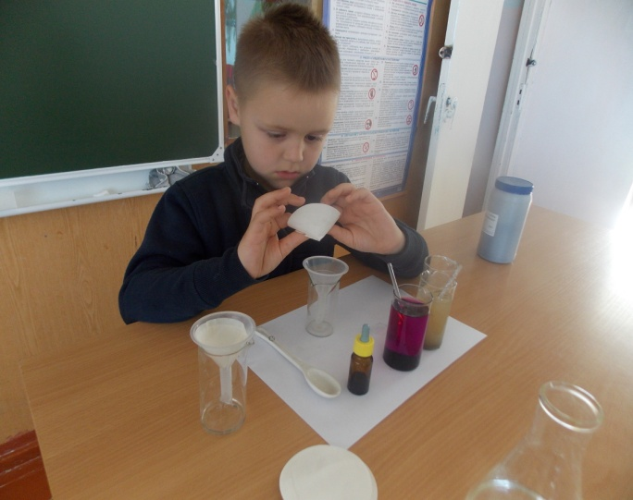
Фото 1. Изготовление фильтра.

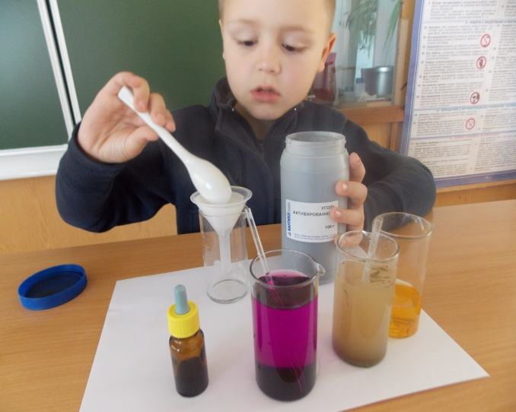
Фото.2 Добавление активированного угля в фильтр.

Приложение 5

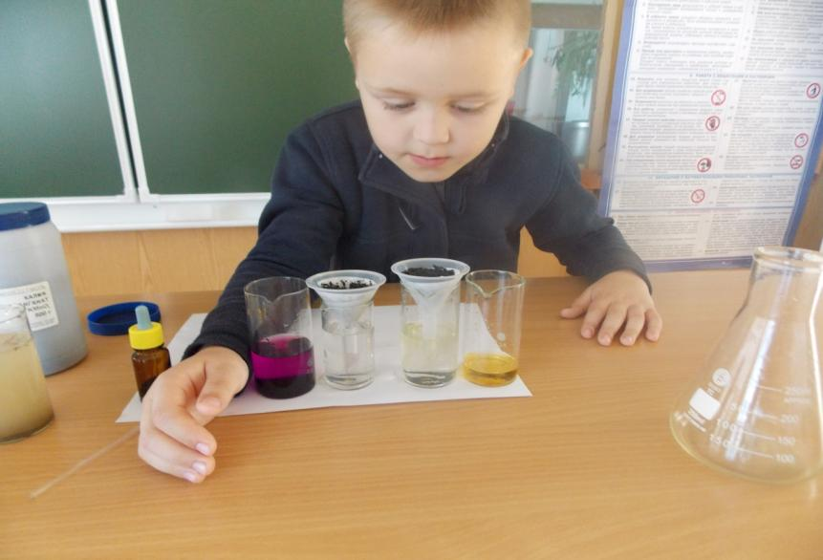
Фото 3. Результат фильтрования загрязненной воды.

Приложение 6

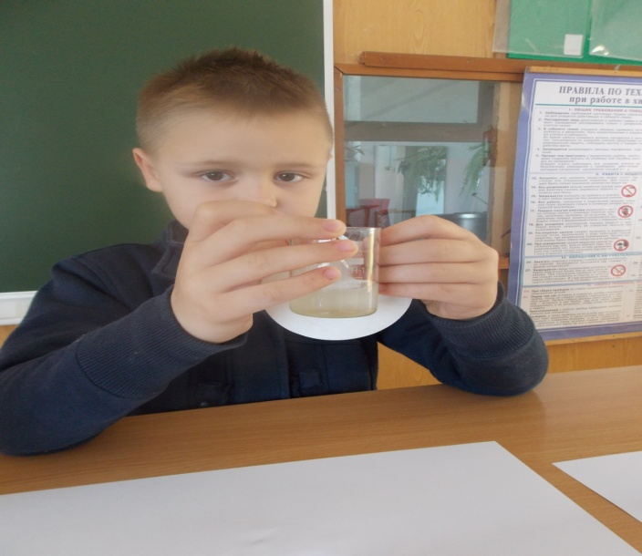
Фото 4. Очистка воды отстаиванием.
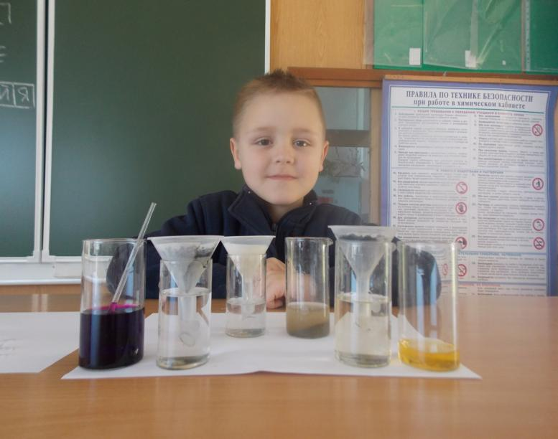
Фото 5. Результаты опытов по очистке воды.

Приложение 7
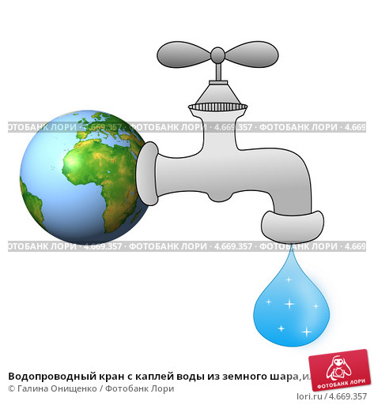

1.При чистке зубов – выключай кран!
2. Принимай душ, а не ванну!
3. При ручном мытье посуды не держи постоянно кран открытым!
4.Устрани все протечки воды!
5. Плотно закрывай ручки крана после пользования водой!

